AI Workflow 企业 AI 应用平台白皮书
AI Workflow 是一款面向企业的 AI 应用编排与运营平台。它将大语言模型、企业知识库、业务 API 与可视化工作流引擎整合为统一底座，使业务团队能够以低代码方式快速构建智能问答、流程自动化、档案编研等 AI 应用，并在多租户、可审计、可集成的前提下规模化落地。
核心价值主张：
维度 | 价值
**降本增效** | 可视化编排替代大量定制开发，缩短 AI 应用从 POC 到上线的周期
**知识可控** | RAG 知识库 + 引用溯源，让 AI 回答基于企业自有资料，降低幻觉风险
**治理合规** | 多租户隔离、资产授权、操作审计，满足集团化与政企场景治理要求
**开放集成** | 标准 Open API + 第三方应用白名单，AI 能力可嵌入现有业务系统
**自主可控** | 支持 PostgreSQL / 达梦数据库、Ollama 私有化部署，适配国产化环境
工作台概览
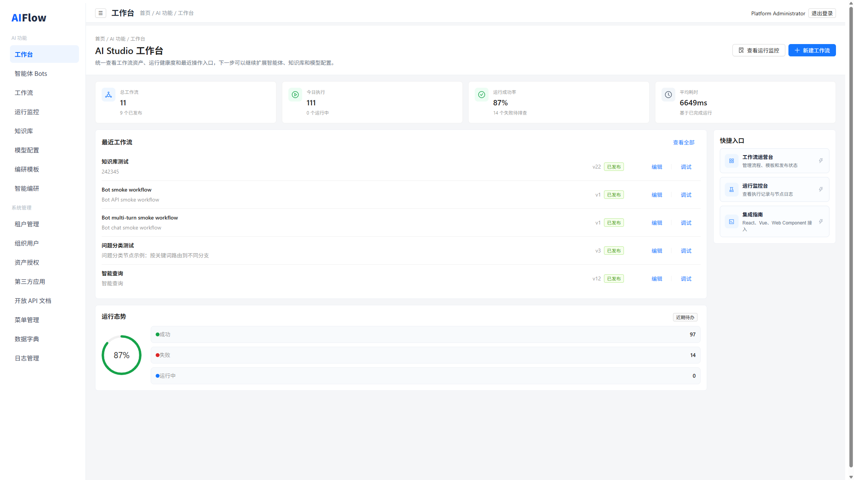

1. 行业背景与企业挑战

1.1 大模型时代的机遇
生成式 AI 正在重塑知识工作方式。企业在客服、档案、办公、研发等场景中对「智能问答」「文档生成」「流程辅助」的需求快速增长。然而，单点 ChatGPT 式对话难以满足企业对数据安全、流程可控、系统集成与持续运营的要求。

1.2 企业落地 AI 的三类痛点
（1）能力碎片化
模型接入、向量检索、Prompt 工程、业务 API 调用分散在不同工具与项目中，缺乏统一编排层，重复建设成本高。
（2）治理缺失
缺少租户隔离、权限分级、资产授权与运行审计，难以在集团、政企、多部门环境中合规推广。
（3）交付周期长
每个 AI 场景往往需要独立开发，无法复用工作流、知识库与智能体资产，POC 成功但规模化复制困难。

1.3 市场定位
AI Workflow 定位于 「企业 AI 中台 / AI 应用工厂」——不是替代单一 LLM 产品，而是提供：
- 编排层：DAG 工作流引擎，组合模型、知识、工具与逻辑分支
- 资产层：知识库、智能体、编研模板、模型 Provider 的统一管理
- 治理层：多租户、组织用户、资产授权、审计日志

2. 产品概述

2.1 一句话定义
AI Workflow = 可视化 AI 工作流 + 企业知识库 + 智能体 + 多租户治理 + 开放集成

2.2 平台组成
┌─────────────────────────────────────────────────────────────┐
│ AI Workflow 管理平台 │
├─────────────┬─────────────┬─────────────┬───────────────────┤
│ 工作流引擎 │ 知识库 RAG │ 智能体 Bot │ 智能编研 │
├─────────────┴─────────────┴─────────────┴───────────────────┤
│ 模型管理 │ 租户与组织 │ 资产授权 │ 开放 API / 第三方应用 │
└─────────────────────────────────────────────────────────────┘
│
PostgreSQL / 达梦 · Elasticsearch（可选）

3. 核心能力

3.1 可视化 AI 工作流引擎
平台提供拖拽式 DAG 设计器，支持 12 类内置节点，覆盖从输入、推理、检索到外部系统调用的完整链路。
能力 | 说明 | 业务价值
可视化编排 | 拖拽节点、连线、属性配置 | 业务人员与技术人员协同，降低沟通成本
12 种节点 | LLM、知识检索、HTTP、条件分支、问题分类、循环等 | 一套引擎支撑问答、分流、批处理、API 编排
版本管理 | 草稿 → 发布 → 归档 → 恢复 | 生产变更可控，支持回滚与历史追溯
运行观测 | 执行记录、节点级耗时与错误诊断 | 运维可定位失败环节，持续优化流程
模板变量 | `{{ variable }}` 全节点通用 | 同一工作流适配不同输入与业务上下文
工作流设计器
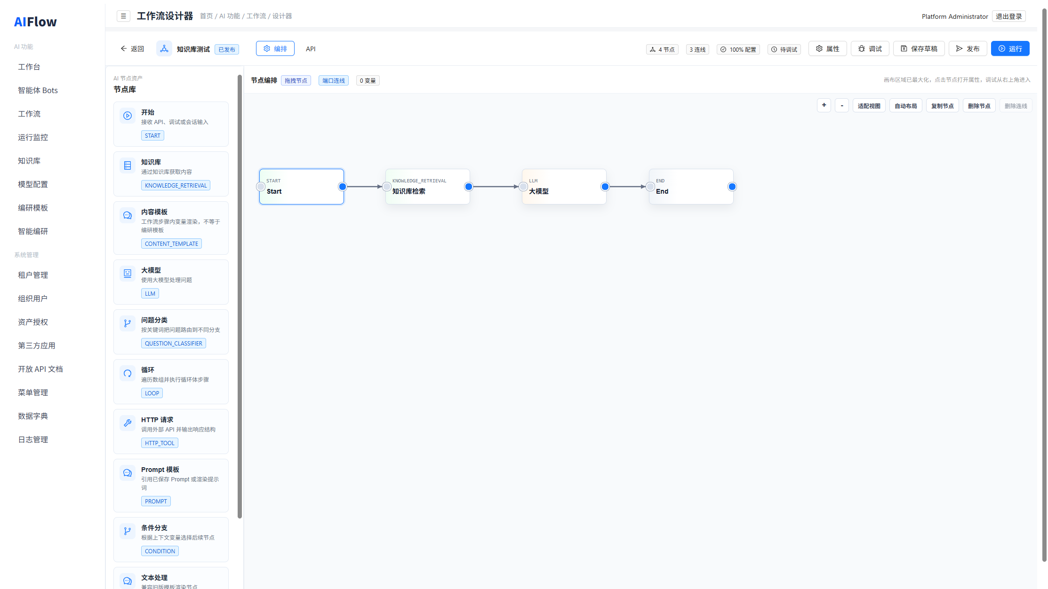
节点类型一览：
类别 | 节点
流程控制 | 开始、结束、条件分支、循环
AI 能力 | 大模型、Prompt 模板、知识库检索、问题分类
数据处理 | 文本处理、内容模板
系统集成 | HTTP 请求

3.2 企业知识库（RAG）
将分散在 PDF、Word、Excel、Markdown 等格式的企业资料转化为可检索、可引用的 AI 知识资产。
能力 | 说明
多源接入 | 手动录入、文本文档、表格文档、文件上传
智能分段 | 固定长度、段落、语义、符号、结构化等多种策略
混合检索 | 关键词 + 向量 + 混合模式，兼顾精确匹配与语义理解
向量存储 | 内存 / Elasticsearch，可按规模选型
检索测试 | 管理端内置命中测试，上线前验证效果
工作流联动 | 知识检索节点直接接入工作流，支撑 RAG 问答
知识库管理
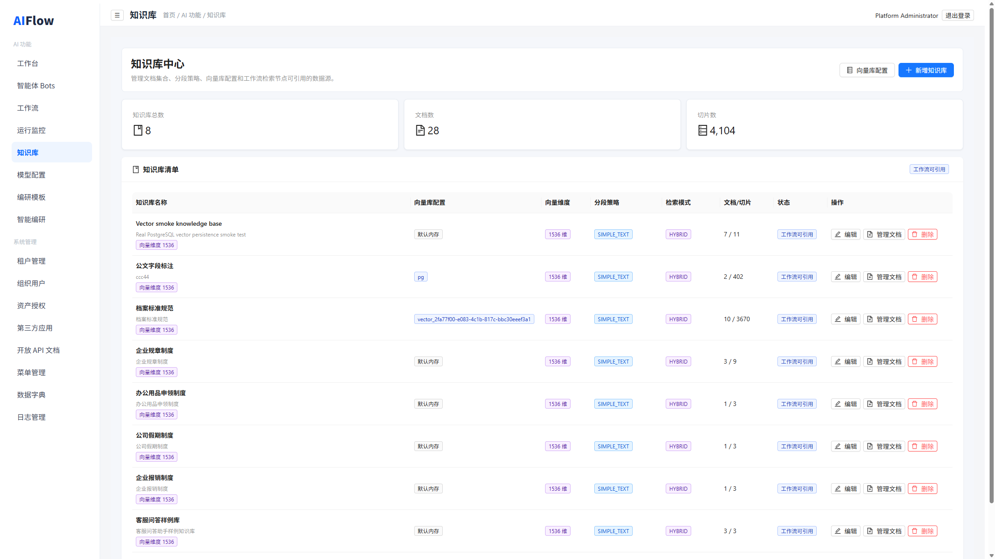
典型 RAG 链路： 用户提问 → 知识库检索相关片段 → 大模型基于片段生成回答 → 输出可附引用来源。

3.3 智能体（Bot）
智能体是面向终端用户的 对话式 AI 应用入口，可灵活绑定工作流或直接连接模型。
模式 | 适用场景
**工作流模式** | 复杂多步推理、需调用知识库与外部 API 的场景
**直连 LLM 模式** | 轻量对话、通用助手
**RAG 模式** | 基于指定知识库的企业专属问答
- 支持多轮会话、开场白与系统提示词配置
- 管理端内置对话调试，便于验收与演示
- 可通过开放 API 嵌入 OA、门户、档案系统等业务应用
智能体管理
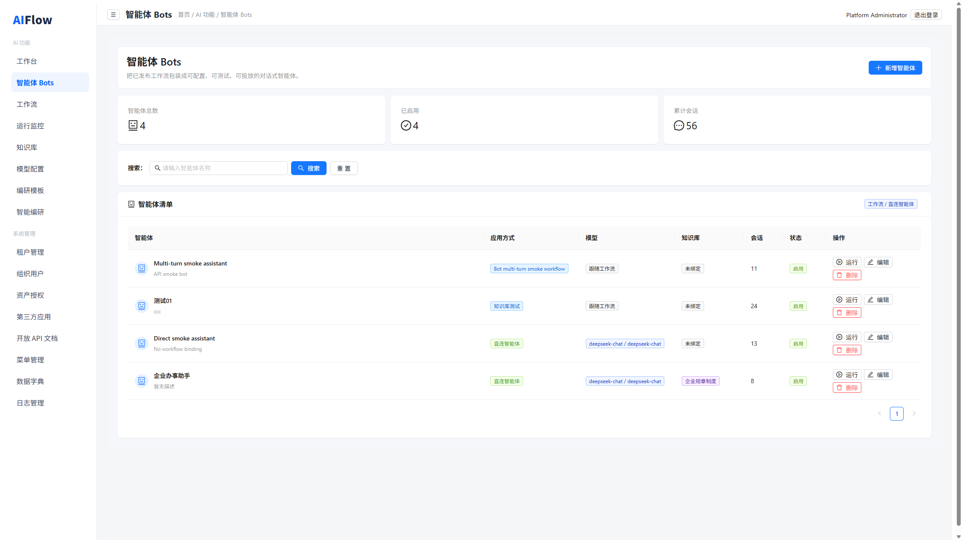

3.4 智能编研
面向档案、研报、专题报告等 长文档生成 场景，提供模板化、可引用、可导出的编研能力。
环节 | 能力
编研模板 | 定义变量、章节结构、写作指令，绑定专用工作流
五步向导 | 主题 → 主题库 → 知识库 → 模板 → 成果展示
成果输出 | Markdown 渲染、引用关系展示、**DOCX 下载**
流程透明 | 展示绑定工作流节点，便于业务理解生成逻辑
智能编研
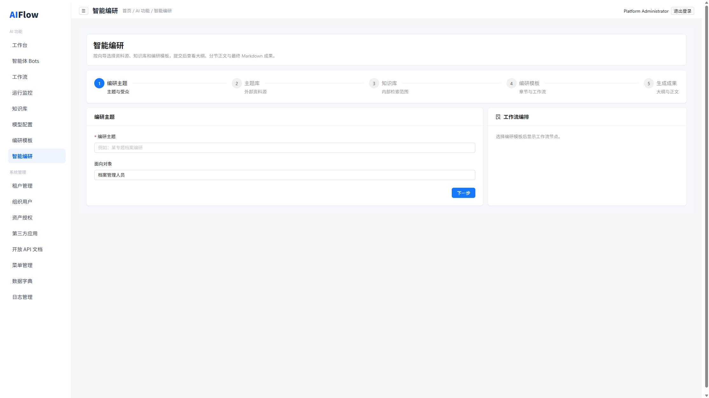

3.5 统一模型管理
能力 | 说明
多 Provider | 支持 DeepSeek 等 11 种类型及 OpenAI 兼容 API
用途区分 | 对话（CHAT）、嵌入（EMBEDDING）、重排、多模态
私有化 | 可对接 Ollama 等本地部署模型
启用管控 | 禁用模型自动从工作流下拉中剔除
模型配置
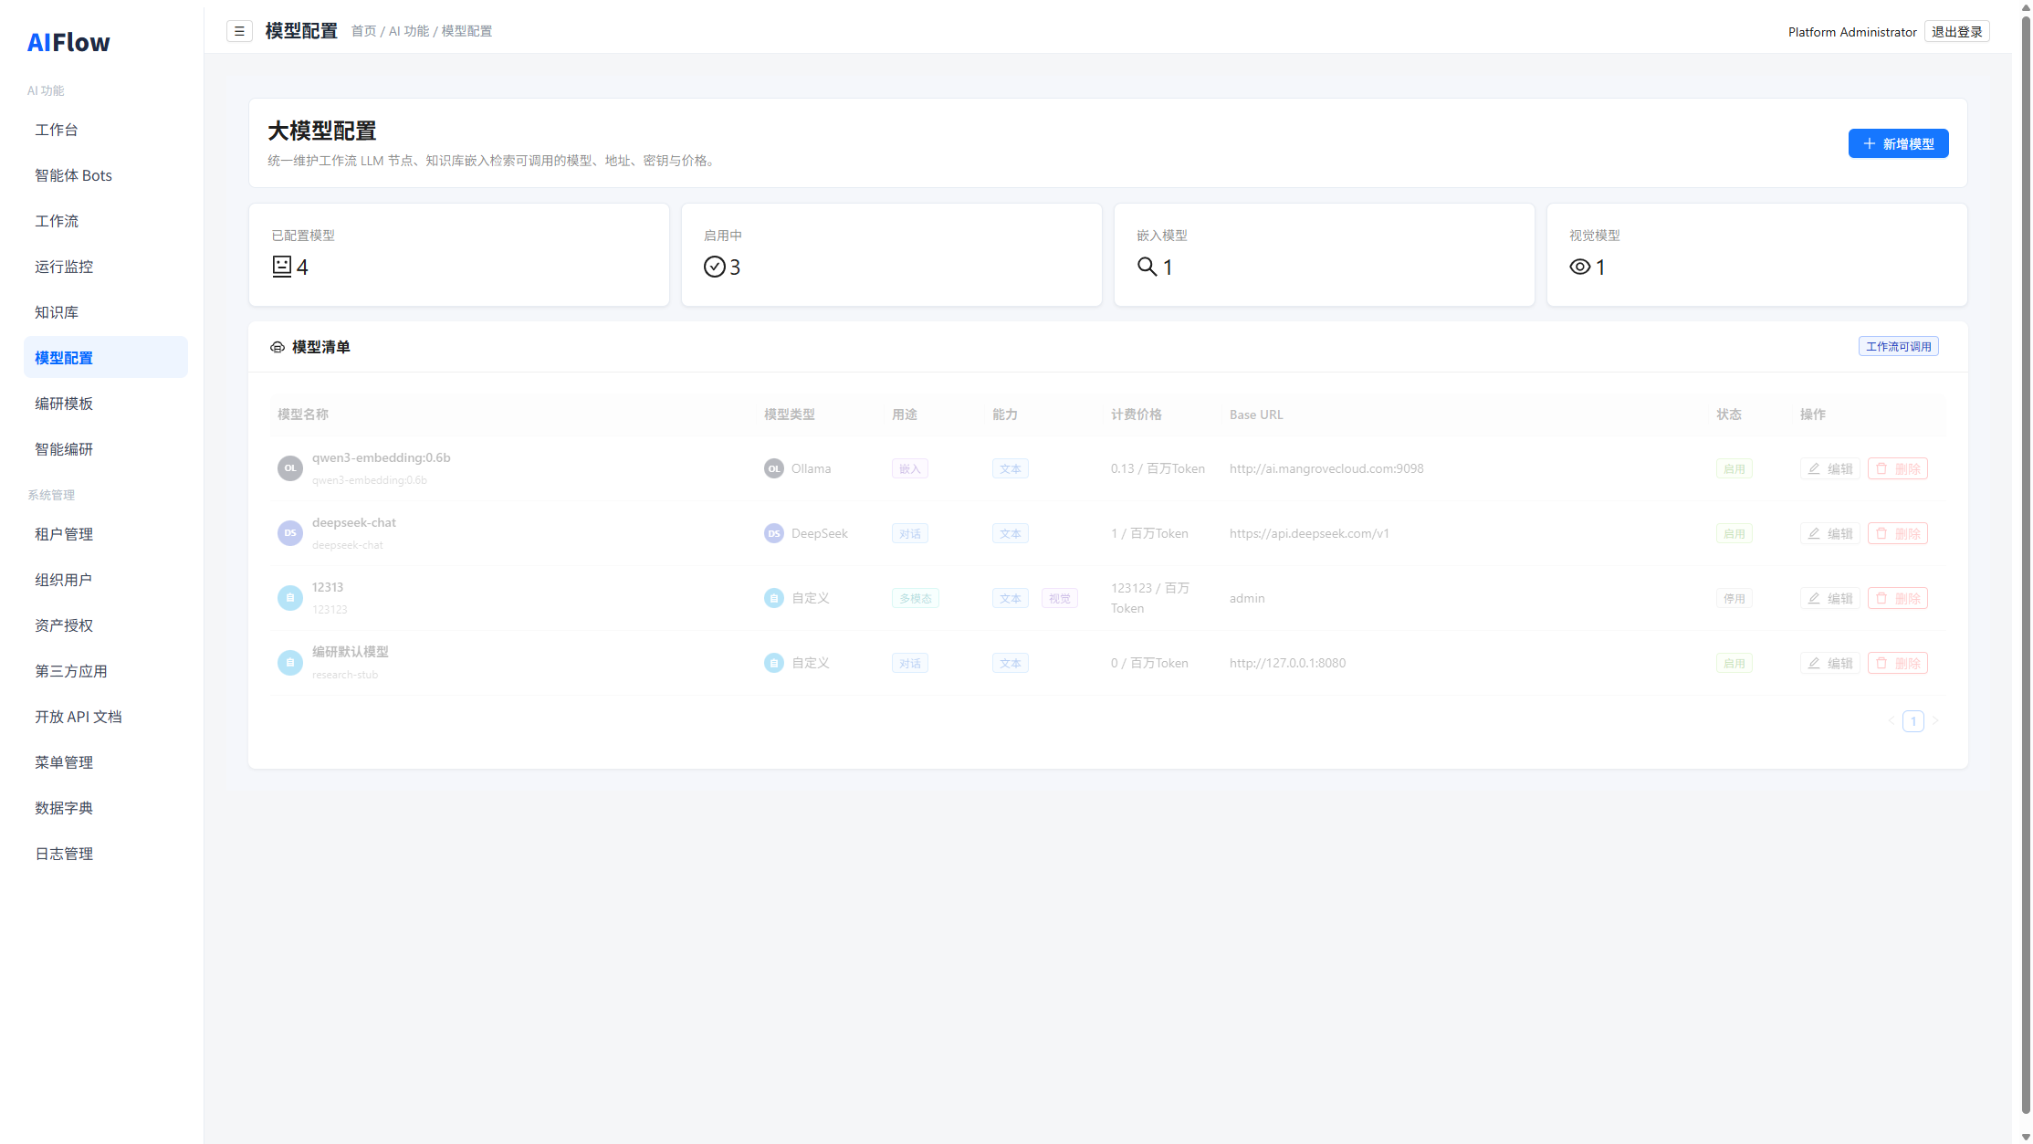

3.6 运行监控与可观测性
- 运行监控台：成功率、平均耗时、失败统计、执行记录列表
- 执行详情：输入/输出 JSON、节点时间线、失败诊断
- 工作台：工作流总量、发布状态、最近执行概览
运行监控
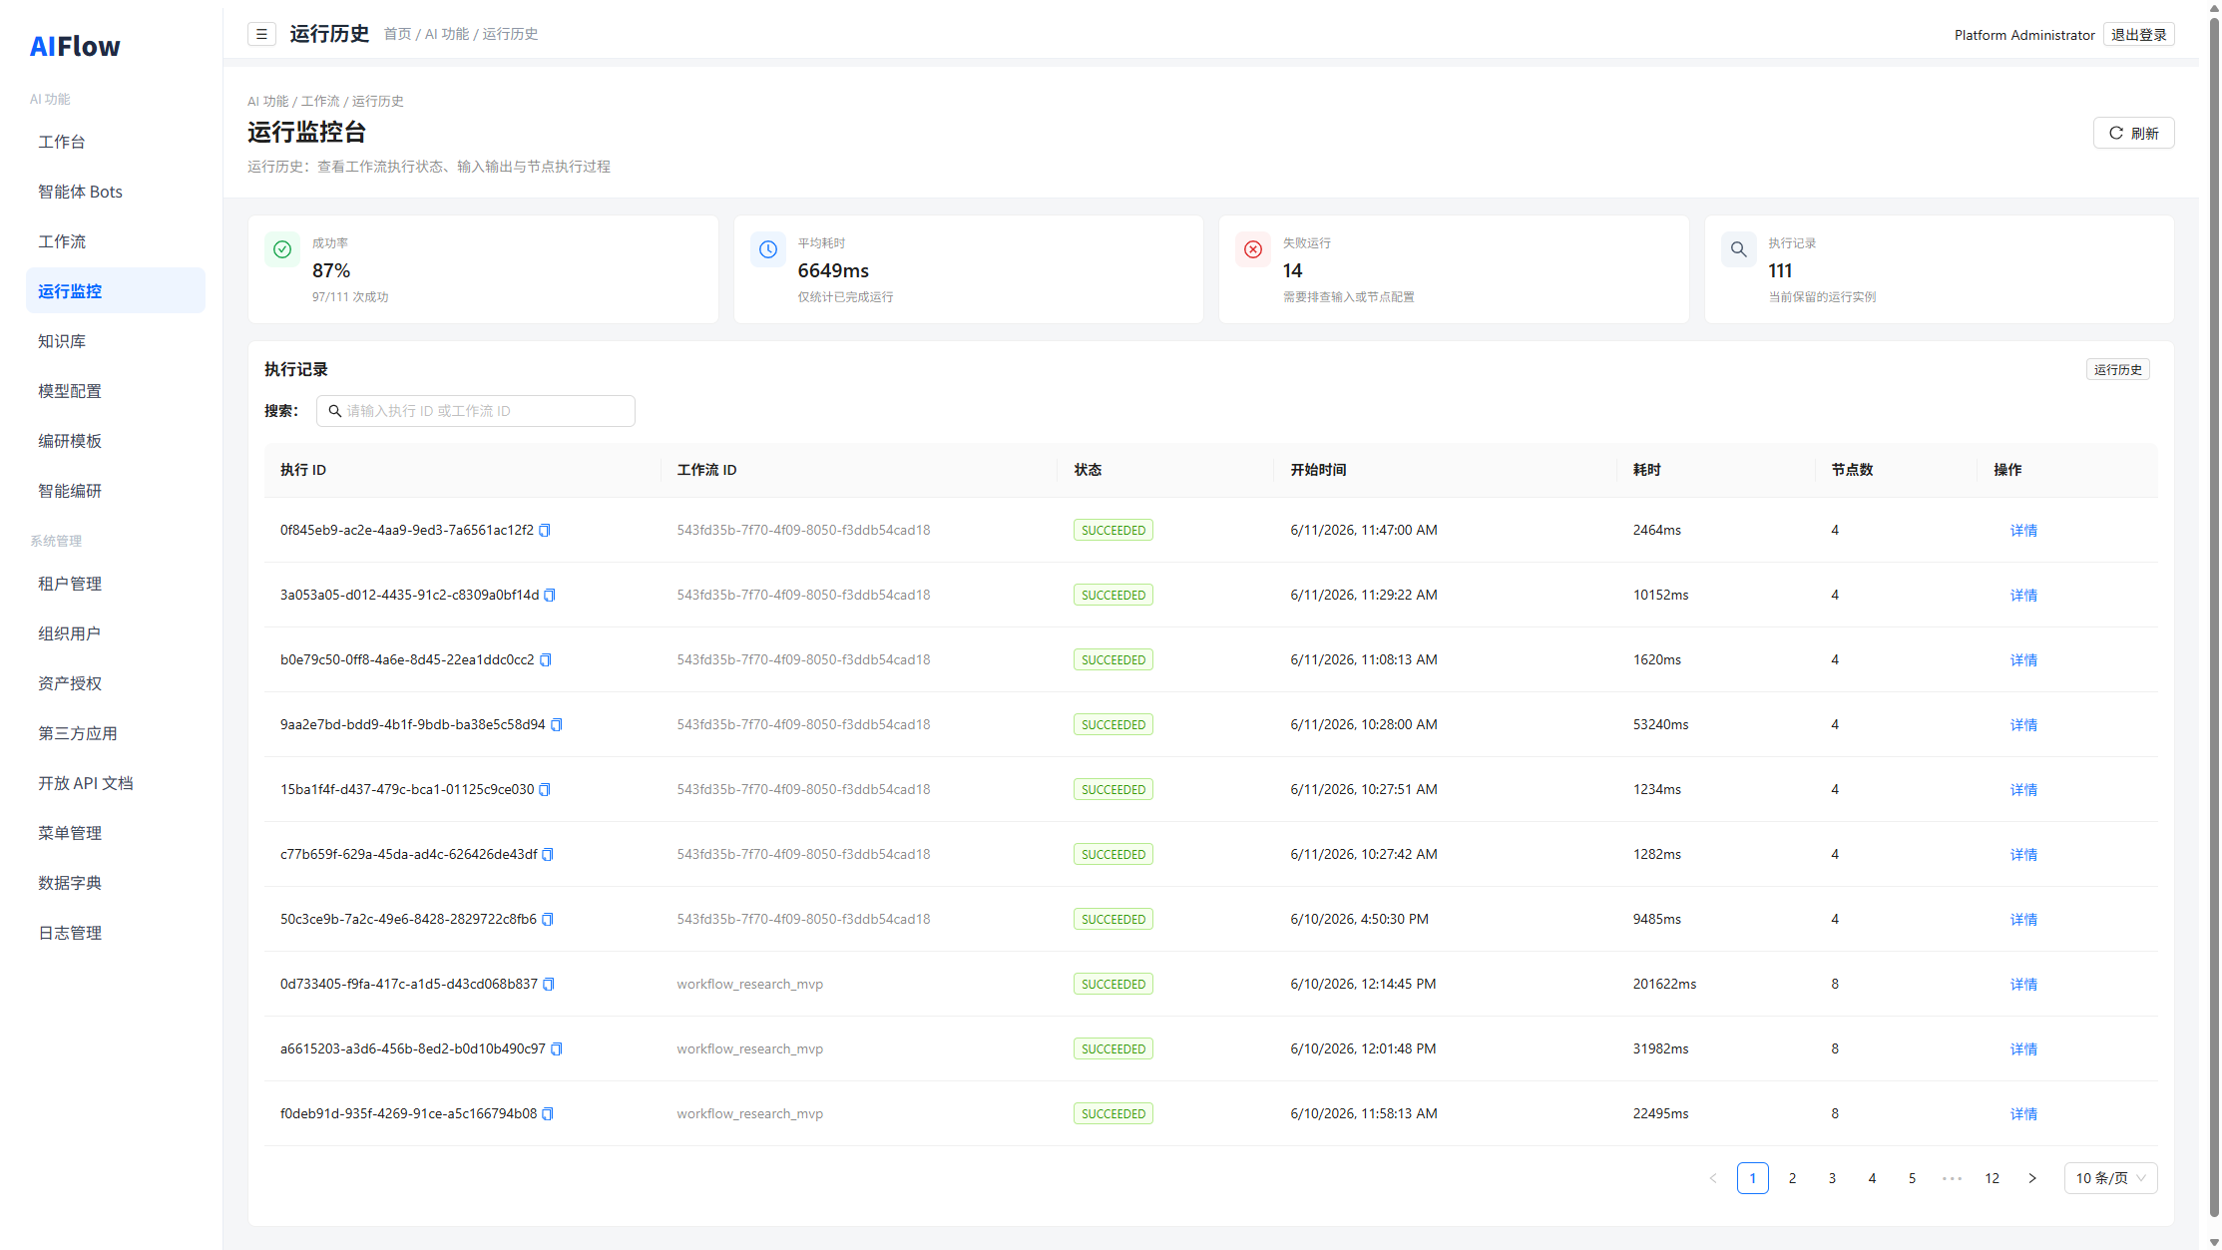

4. 典型应用场景

4.1 企业知识问答（S01）
场景描述： 员工或客户基于制度文件、产品手册、历史档案提问，系统给出有据可查的回答。
实现路径：
1. 配置对话模型与嵌入模型
2. 创建知识库，上传企业文档，完成检索测试
3. 编排工作流：开始 → 知识检索 → 大模型 → 结束
4. 创建智能体绑定工作流，或通过开放 API 集成
业务收益： 减少人工检索时间，统一答案口径，知识更新后仅需维护文档库。

4.2 智能客服与意图分流（S03）
场景描述： 用户问题自动分类，路由至不同处理分支（FAQ、工单、人工）。
实现路径： 问题分类节点 + 条件分支 + 各分支独立工作流（检索/HTTP/LLM）。
业务收益： 提升首问解决率，降低人工坐席压力。

4.3 业务系统 AI 增强（S02 / S06）
场景描述： 在 ERP、档案、OA 等系统中嵌入 AI 能力，如自动填单、数据查询、报告摘要。
实现路径： HTTP 工具节点调用业务 REST API + 工作流编排 + 第三方应用 Open API 集成。
业务收益： 无需重构现有系统，通过 API 层快速获得 AI 能力。

4.4 档案与专题编研（S04）
场景描述： 基于主题库与知识库，自动生成专题研究报告、编年史、汇编材料。
实现路径： 编研模板 + 智能编研向导 + 工作流生成 + DOCX 导出。
业务收益： 将数周人工编研压缩为小时级初稿，编研人员聚焦审校与定稿。

4.5 集团多租户运营（S05）
场景描述： 集团总部统一部署，各子公司/部门独立使用，数据与资产隔离。
实现路径： 租户管理 + 组织用户 + 资产授权（按单位/部门/角色）。
业务收益： 一次建设、多单位复用，总部统一模型与策略，分支灵活授权。

5. 企业级治理与安全

5.1 多租户与组织体系
能力 | 说明
租户 | 独立数据边界，平台管理员可跨租户运维
组织架构 | 树形组织，支持外部组织 ID 对接
用户与角色 | 平台管理员、单位管理员、应用用户、审计员等
登录会话 | Token 认证，支持刷新与登出
租户管理
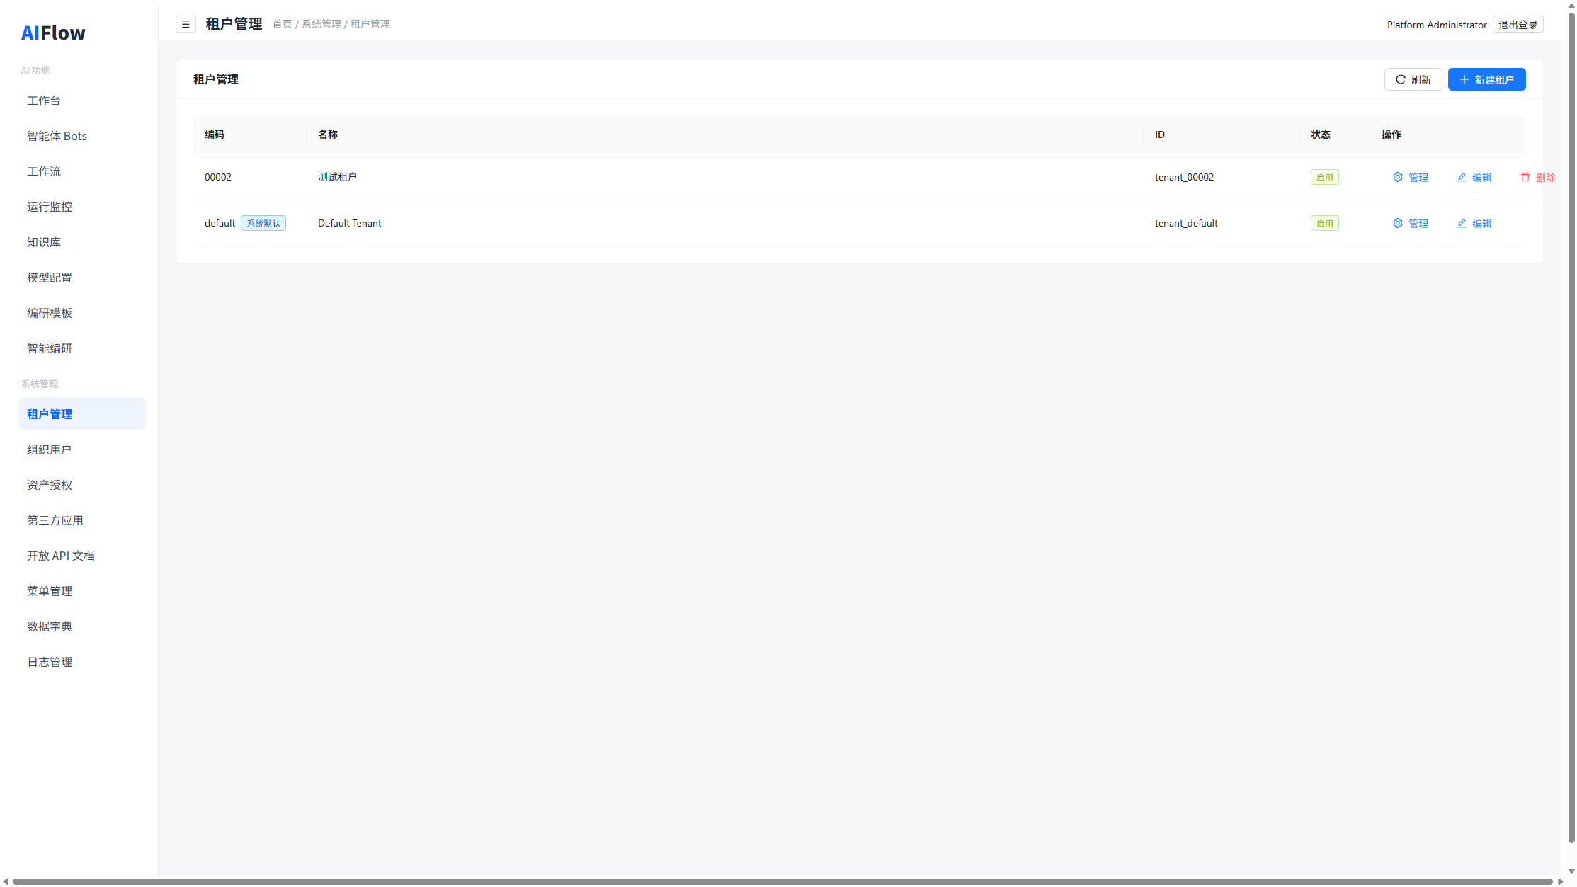
组织用户
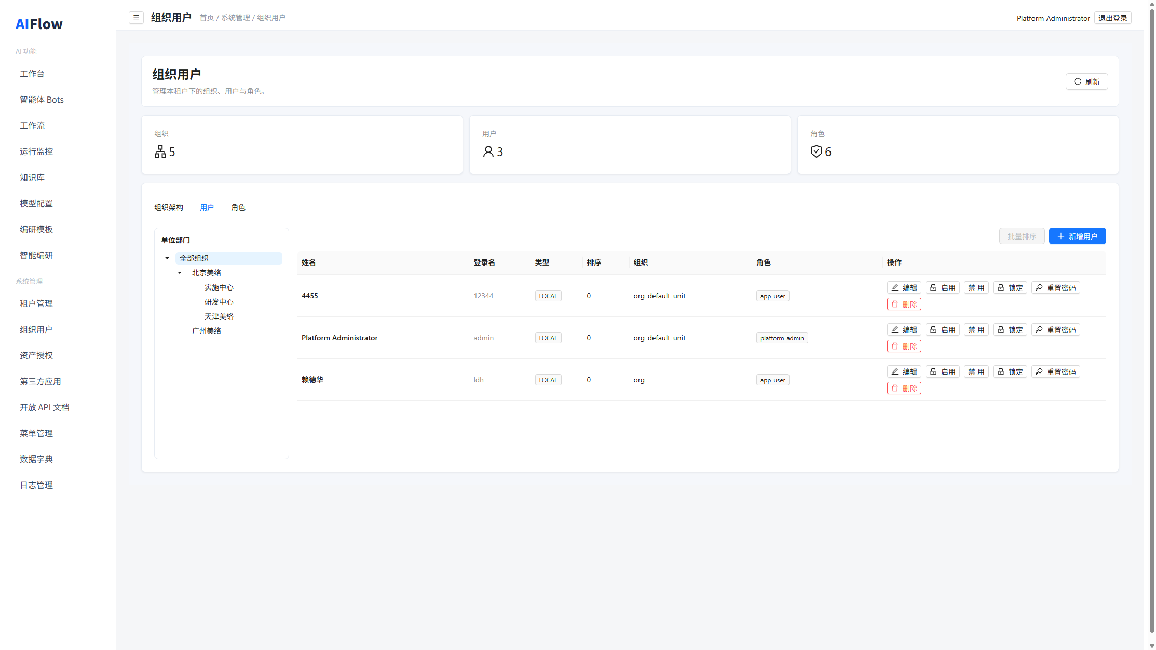

5.2 资产授权
对 智能体、知识库、工作流、大模型 四类核心资产，按组织/部门配置 USE 权限，支持「本级 / 含下级」范围。
- 开放 API 可见性 = 应用白名单 ∩ 资产授权 ∩ 启用状态
- 调用方可携带用户/单位/部门/角色上下文，实现细粒度过滤
资产授权
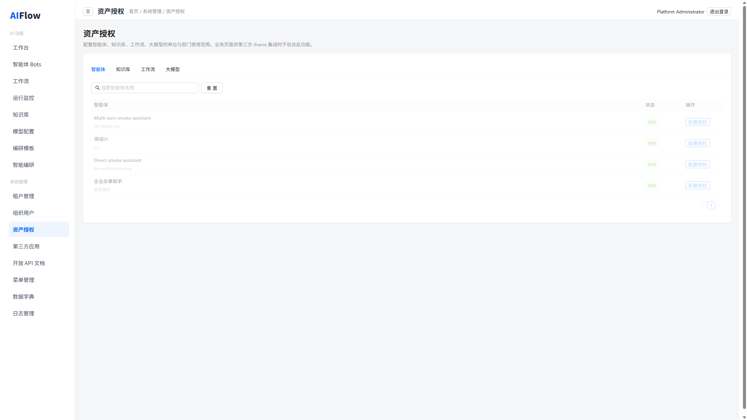

5.3 开放集成
组件 | 说明
第三方应用 | 注册应用、生成 API Key、配置资产白名单
开放 API | `/api/open/**`，AppCode + ApiKey 认证
上下文 Header | 传递用户与组织信息，支撑权限计算
设计器 SDK | React / Vue / Web Components 可嵌入第三方控制台

5.4 审计与合规
- 操作审计：登录、关键管理操作记录事件类型、用户、IP、结果
- 运行审计：每次工作流执行保留输入、输出、节点级日志
- 版本追溯：发布版本不可变，执行始终引用已发布快照
日志管理
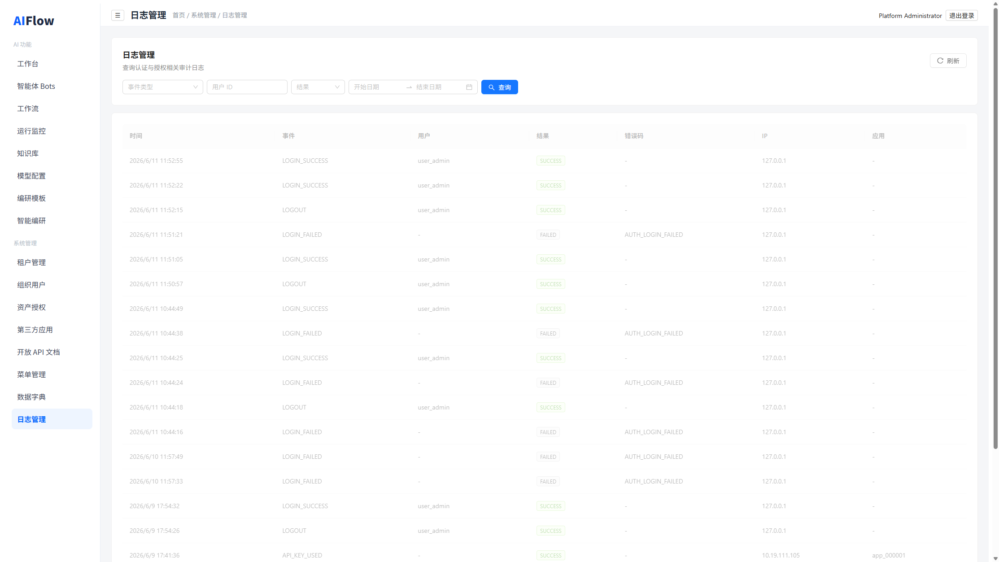

6. 技术架构

6.1 总体架构
业务用户 / 管理员 第三方业务系统
│ │
▼ ▼
┌─────────────┐ Open API (AppCode+Key)
│ Admin 控制台 │ ─── HTTPS ───────────────────────┐
│ React + Vite │ │
└─────────────┘ ▼
┌──────────────────┐
│ AI Workflow 服务 │
│ Spring Boot 3.3 │
│ · 工作流引擎 │
│ · 知识库 / Bot │
│ · 认证与授权 │
└────────┬─────────┘
│
PostgreSQL / 达梦 + Flyway
Elasticsearch（可选）

6.2 技术选型亮点
层级 | 选型 | 管理层关注点
后端 | Java 17 + Spring Boot 3.3 | 企业级生态成熟，人才储备充足
前端 | React 18 + Ant Design 5 | 现代 SPA，体验一致
数据库 | PostgreSQL / **达梦** | 满足国产化与信创要求
迁移 | Flyway | 版本化 Schema，升级可控
文档 | OpenAPI 3.0 | 接口标准化，便于集成商对接
部署 | Docker / 单机 / 可选 Nacos | 从 POC 到生产的灵活路径

6.3 可靠性设计
- DAG 发布校验：唯一开始节点、无环、边合法，避免无效流程上线
- 执行追踪：节点级状态与耗时，失败可定位
- Store 可插拔：开发零依赖数据库，生产切换持久化，降低环境差异风险

